Документ предоставлен [КонсультантПлюс](https://www.consultant.ru)

АДМИНИСТРАЦИЯ ГОРОДА РЯЗАНИ

ПОСТАНОВЛЕНИЕ

от 25 декабря 2019 г. N 5527

ОБ УТВЕРЖДЕНИИ СБОРНИКА "ТИПОВЫЕ ЭЛЕМЕНТЫ БЛАГОУСТРОЙСТВА,

РЕКОМЕНДУЕМЫЕ К УСТАНОВКЕ НА ТЕРРИТОРИИ ГОРОДА РЯЗАНИ"

|  |  |  |  |
| --- | --- | --- | --- |
|  |  | Список изменяющих документов  (в ред. [Постановления](consultantplus://offline/ref=9F865DFEF2B090C60DF7F4AB7A4717EAB34F271022A8AD0E73022FD111C602EF1D57F760EF2CAF5187C987015340D3D58DEEAFE07274BBBAEAA2499CF6SBI) Администрации города Рязани от 06.07.2022 N 4731) |  |

В соответствии с [разделом 4](consultantplus://offline/ref=9F865DFEF2B090C60DF7F4AB7A4717EAB34F271023A7AE087C002FD111C602EF1D57F760EF2CAF5187C985045F40D3D58DEEAFE07274BBBAEAA2499CF6SBI) Правил благоустройства территории муниципального образования - город Рязань, утвержденных решением Рязанской городской Думы от 28.03.2019 N 90-III, руководствуясь [статьями 39](consultantplus://offline/ref=9F865DFEF2B090C60DF7F4AB7A4717EAB34F271023A7AC08710B2FD111C602EF1D57F760EF2CAF5187C983095040D3D58DEEAFE07274BBBAEAA2499CF6SBI), [41](consultantplus://offline/ref=9F865DFEF2B090C60DF7F4AB7A4717EAB34F271023A7AC08710B2FD111C602EF1D57F760EF2CAF5187C981005540D3D58DEEAFE07274BBBAEAA2499CF6SBI) Устава муниципального образования - городской округ город Рязань, администрация города Рязани постановляет:

1. Утвердить сборник "Типовые элементы благоустройства, рекомендуемые к установке на территории города Рязани" (далее - сборник) согласно Приложению к настоящему постановлению.

2. Отделу по связям со средствами массовой информации управления общественных отношений аппарата администрации города Рязани (Щербакова И.И.) опубликовать настоящее постановление на официальном сайте администрации города Рязани в сети Интернет www.admrzn.ru.

3. Контроль за исполнением настоящего постановления возложить на заместителя главы администрации В.С.Бурмистрова.

Глава администрации

Е.Б.СОРОКИНА

Утвержден

Постановлением

администрации города Рязани

от 25 декабря 2019 г. N 5527

ТИПОВЫЕ ЭЛЕМЕНТЫ БЛАГОУСТРОЙСТВА,

РЕКОМЕНДУЕМЫЕ К УСТАНОВКЕ НА ТЕРРИТОРИИ ГОРОДА РЯЗАНИ

|  |  |  |  |
| --- | --- | --- | --- |
|  |  | Список изменяющих документов  (в ред. [Постановления](consultantplus://offline/ref=9F865DFEF2B090C60DF7F4AB7A4717EAB34F271022A8AD0E73022FD111C602EF1D57F760EF2CAF5187C987015340D3D58DEEAFE07274BBBAEAA2499CF6SBI) Администрации города Рязани от 06.07.2022 N 4731) |  |

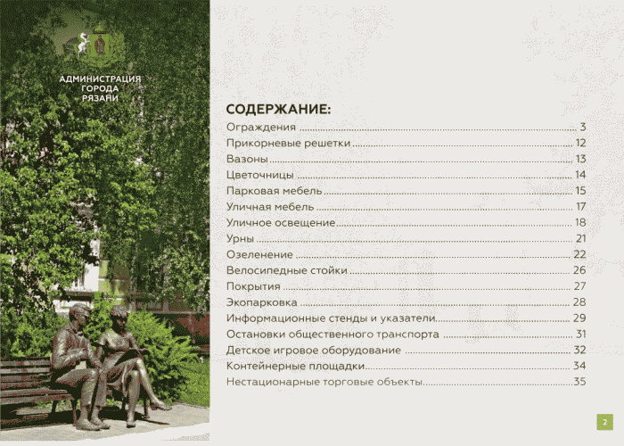

(в ред. [Постановления](consultantplus://offline/ref=9F865DFEF2B090C60DF7F4AB7A4717EAB34F271022A8AD0E73022FD111C602EF1D57F760EF2CAF5187C987015040D3D58DEEAFE07274BBBAEAA2499CF6SBI) Администрации города Рязани от 06.07.2022 N 4731)

ПЕШЕХОДНЫЕ ОГРАЖДЕНИЯ

(для центральной части города)

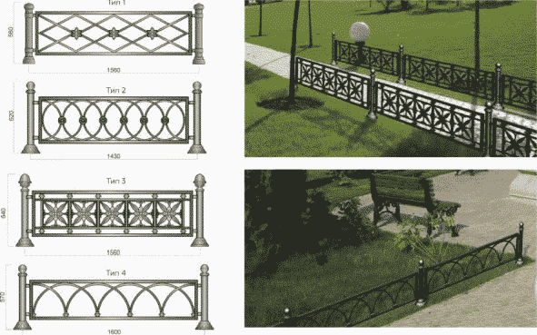

ДОРОЖНЫЕ ОГРАЖДЕНИЯ

(для микрорайонов города)

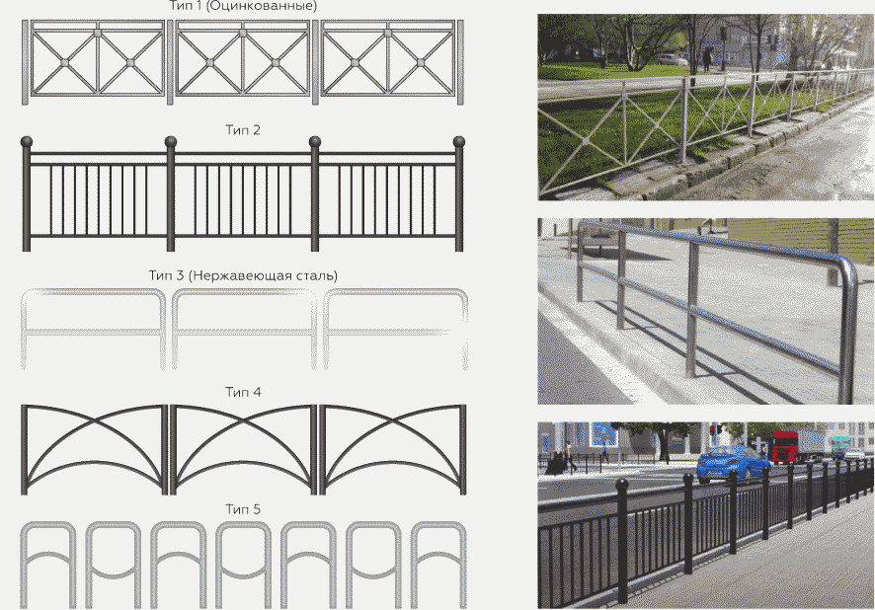

ОГРАЖДЕНИЯ СКВЕРОВ

(для центральной части города)

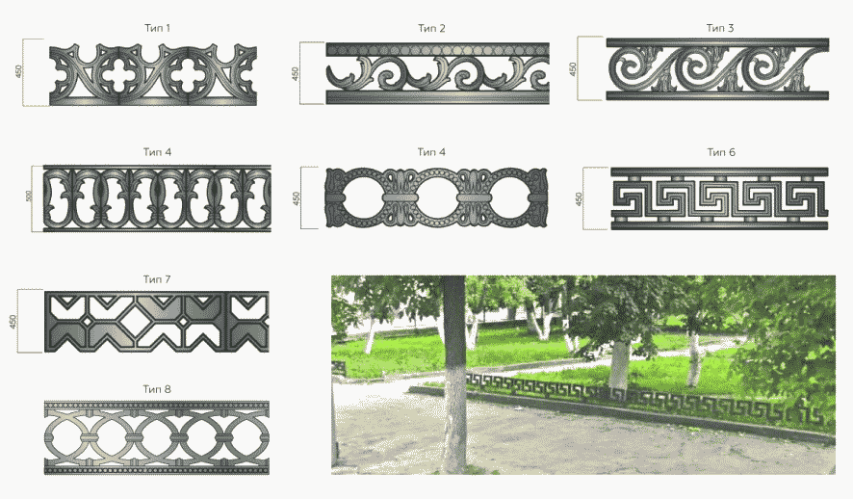

ОГРАЖДЕНИЯ ДЛЯ МОСТОВ И ПУТЕПРОВОДОВ

(для центральной части города)

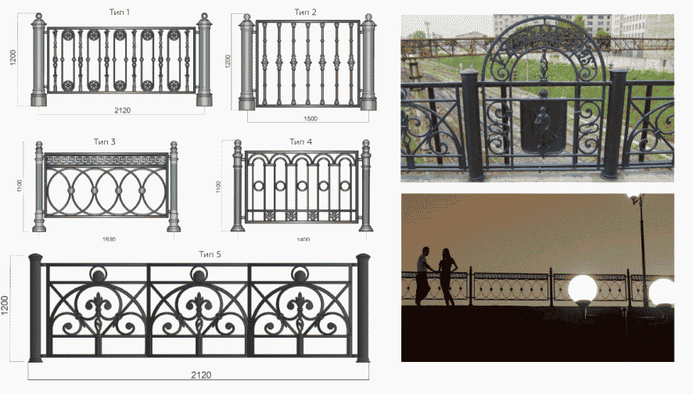

ОГРАЖДЕНИЯ ДЛЯ ШКОЛ И ДЕТСКИХ САДОВ

(для центральной части города)

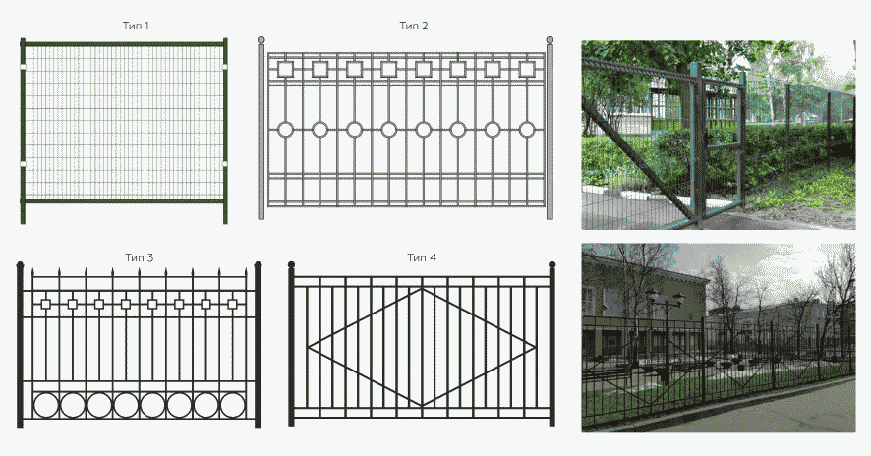

ОГРАЖДЕНИЯ ДЛЯ ТЕРРИТОРИИ ПАРКОВ

(для центральной части города)

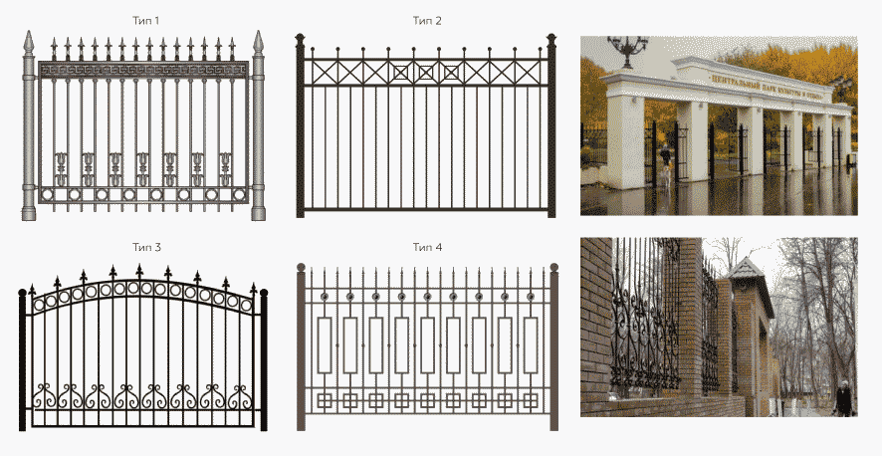

ОГРАЖДЕНИЯ ДЛЯ ТЕРРИТОРИИ ПАРКОВ

(для микрорайонов города)

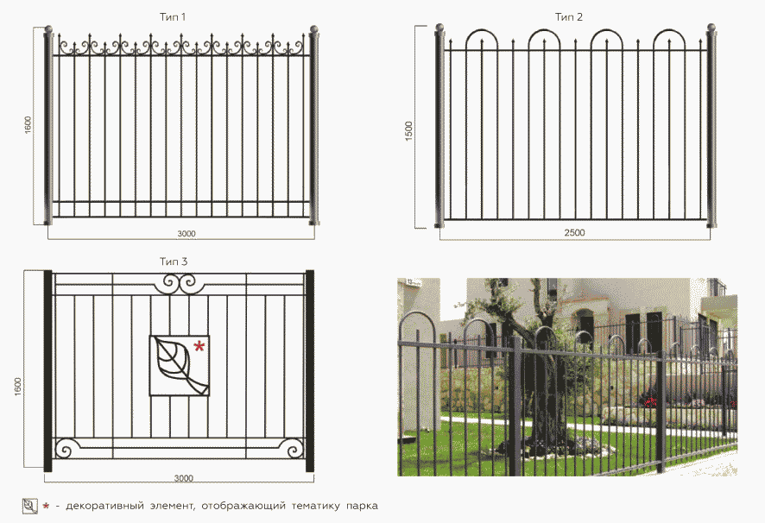

ОГРАЖДЕНИЯ ПЕШЕХОДНЫХ ЗОН И ТРОТУАРОВ

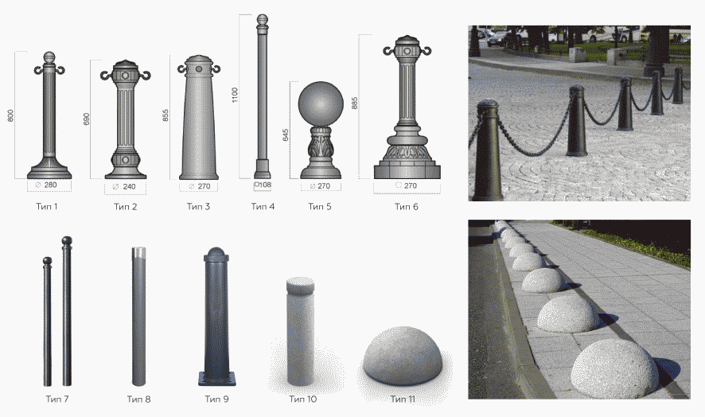

ОГРАЖДЕНИЯ ДЛЯ ДВОРОВЫХ ТЕРРИТОРИЙ

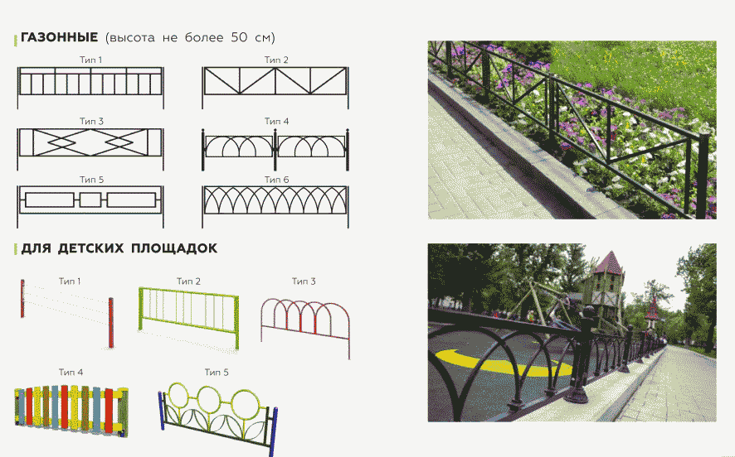

ПРИКОРНЕВЫЕ РЕШЕТКИ

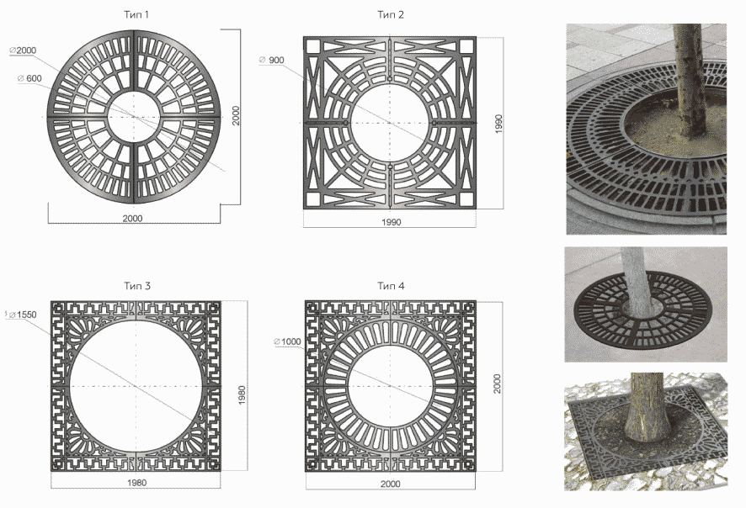

ВАЗОНЫ

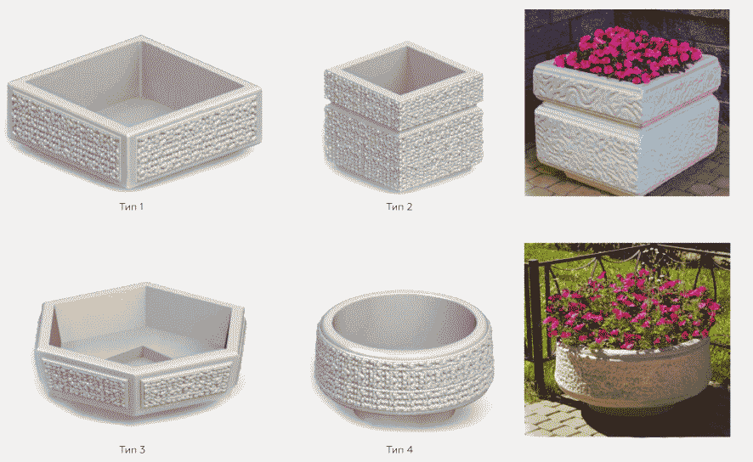

ЦВЕТОЧНИЦЫ НАПОЛЬНЫЕ

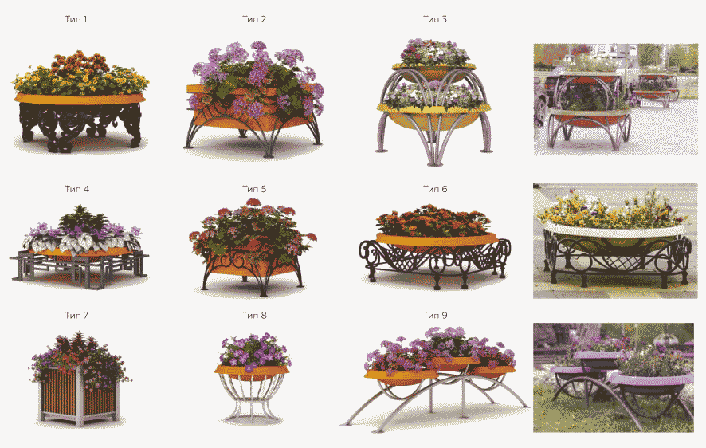

ПАРКОВАЯ МЕБЕЛЬ

Скамьи

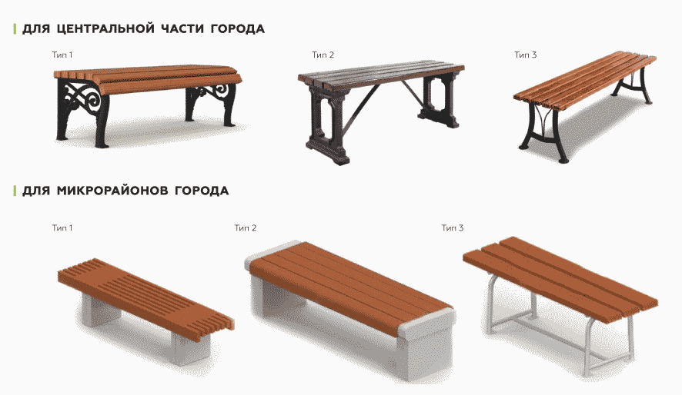

ПАРКОВАЯ МЕБЕЛЬ

Садово-парковые диваны

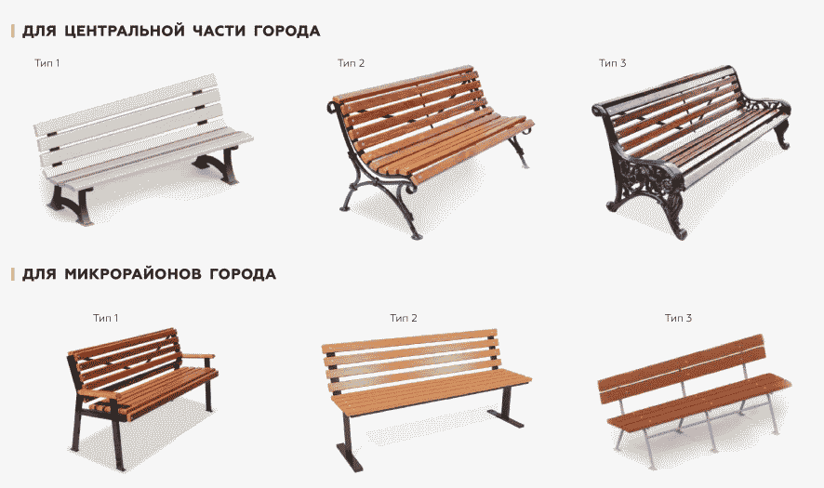

УЛИЧНАЯ МЕБЕЛЬ ДЛЯ ДВОРОВЫХ ТЕРРИТОРИЙ

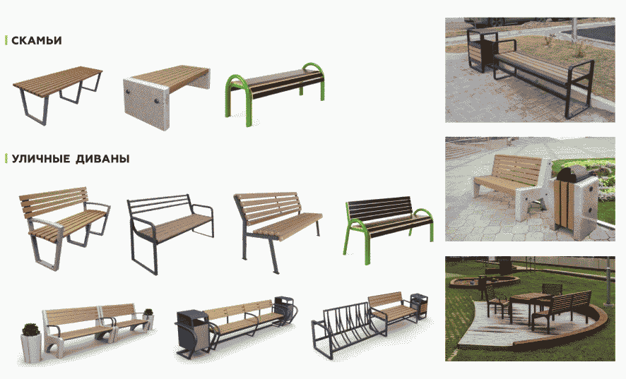

УЛИЧНОЕ ОСВЕЩЕНИЕ

Фонари

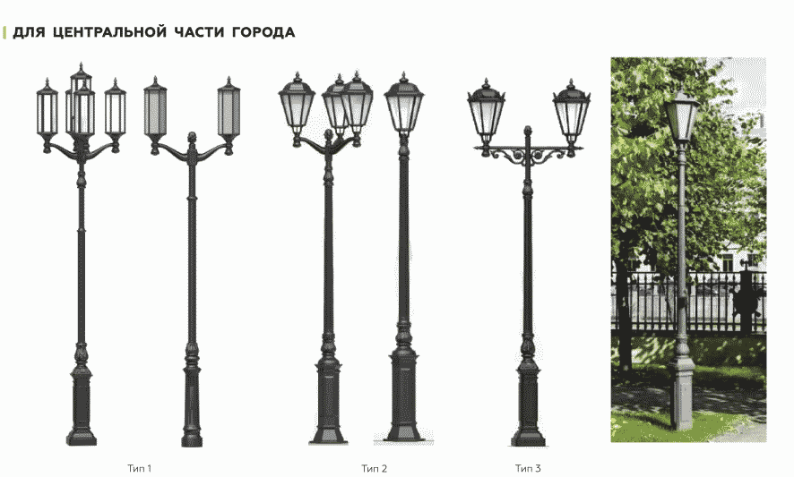

УЛИЧНОЕ ОСВЕЩЕНИЕ

Современные торшеры (для микрорайонов города)

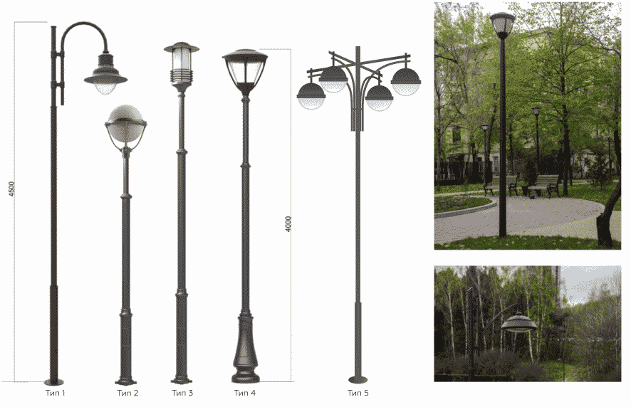

УЛИЧНОЕ ОСВЕЩЕНИЕ

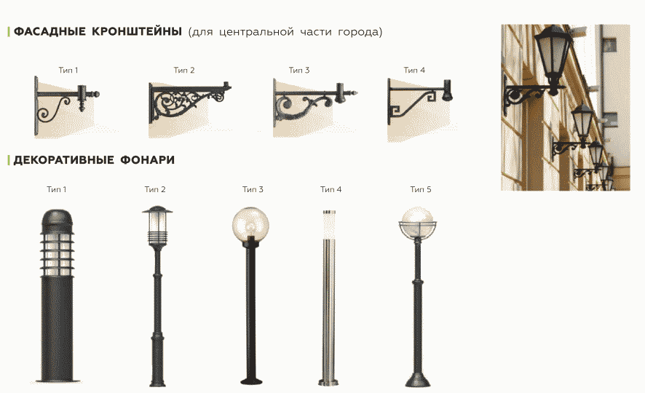

УРНЫ

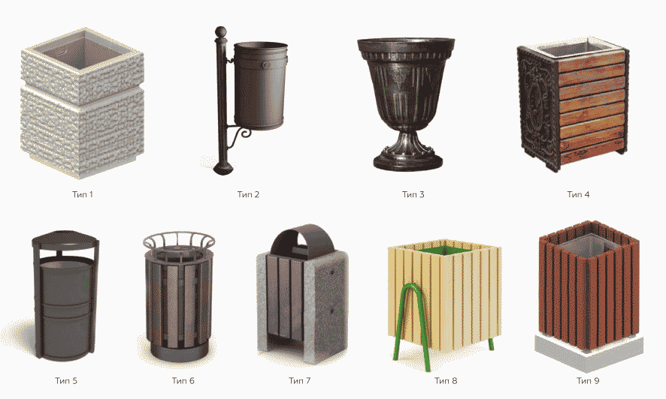

ОЗЕЛЕНЕНИЕ

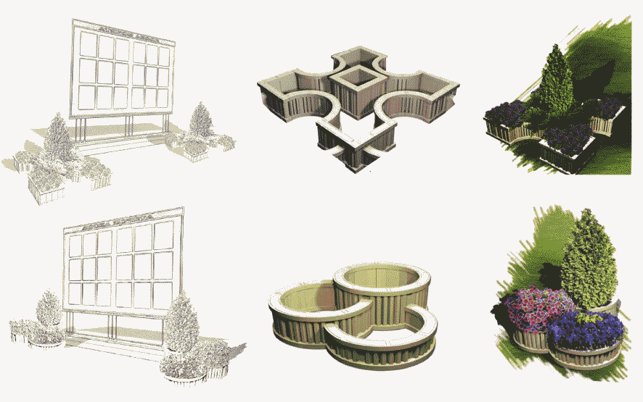

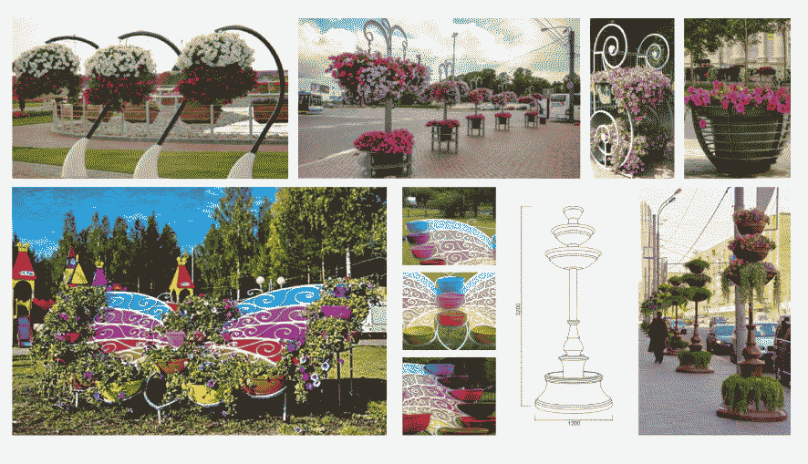

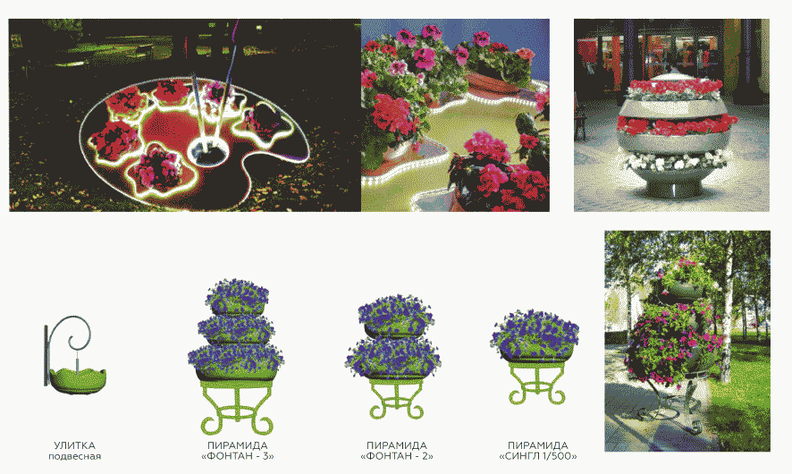

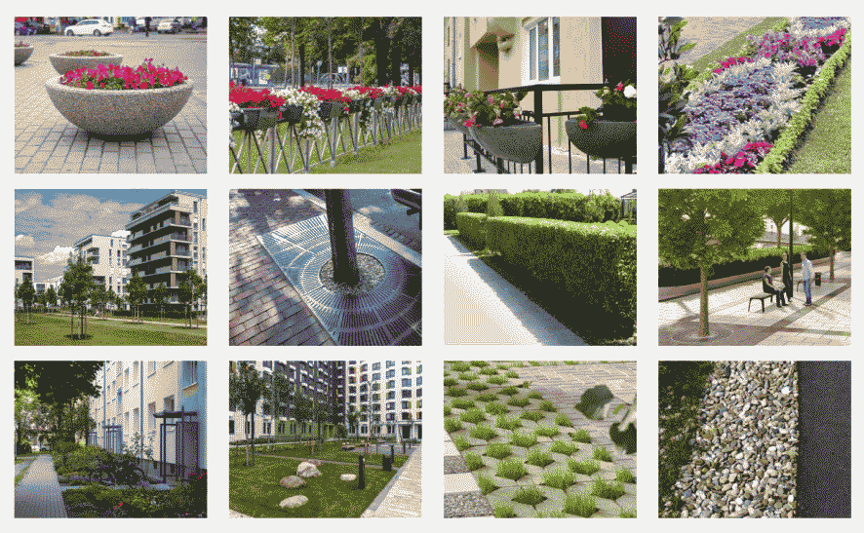

ВЕЛОСИПЕДНЫЕ СТОЙКИ

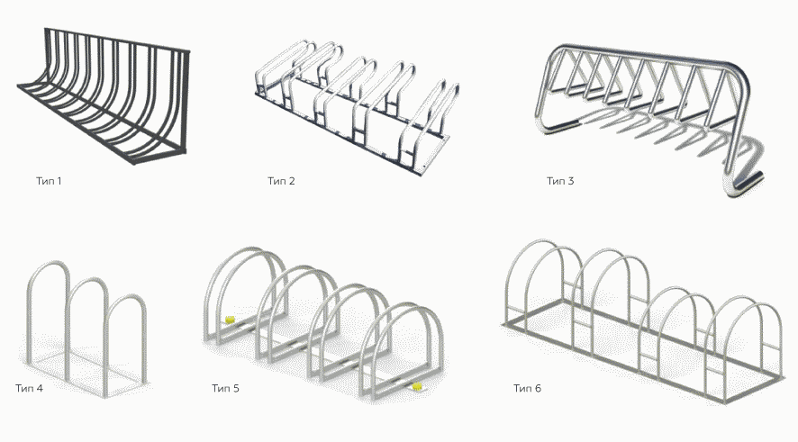

ПОКРЫТИЯ

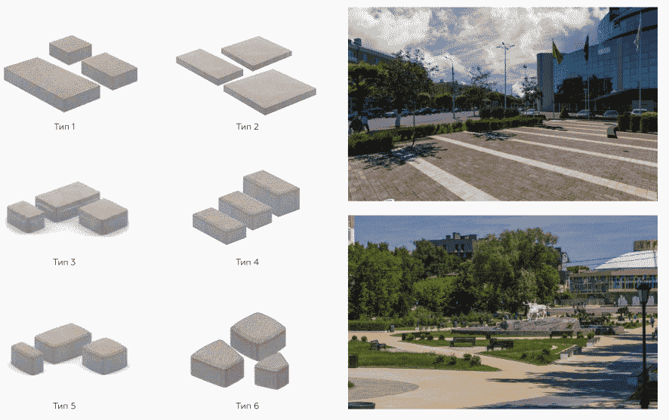

ЭКОПАРКОВКА

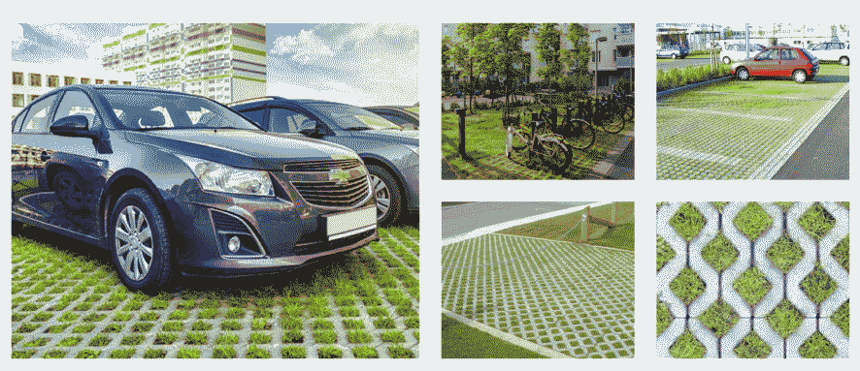

Экопарковка (экологическая парковка) - территория для парковки транспорта, засеянная газонной травой и укрепленная специальной газонной решеткой, которая предотвращает повреждение корневой системы растений автомобильными шинами, сохраняя эстетичный вид участка.

Позволяет решить проблему с размещением автотранспорта и, одновременно, сохранить зеленый газон в отличном состоянии.

ИНФОРМАЦИОННЫЕ СТЕНДЫ И УКАЗАТЕЛИ

(для центральной части города)

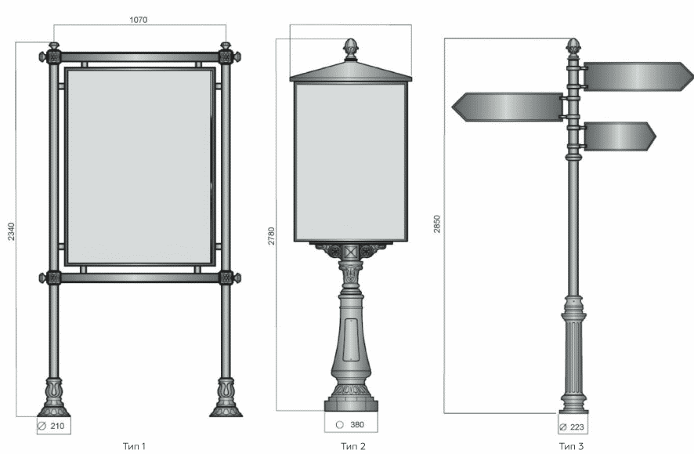

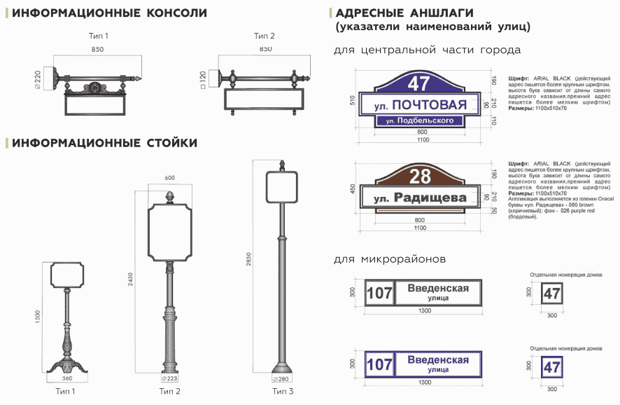

ИНФОРМАЦИОННЫЕ СТЕНДЫ И УКАЗАТЕЛИ

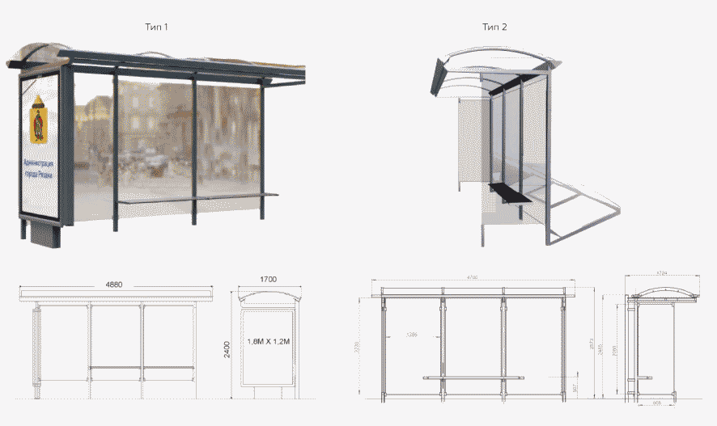

ДЕТСКОЕ ИГРОВОЕ ОБОРУДОВАНИЕ

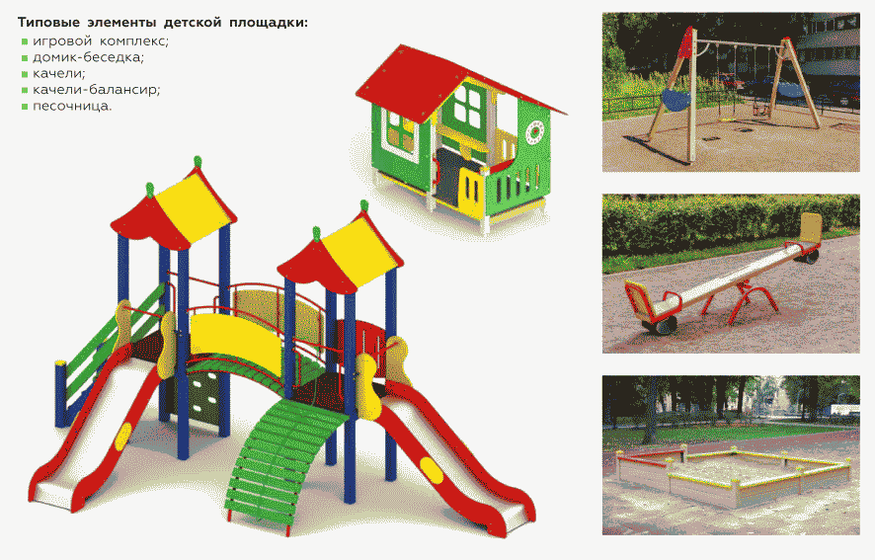

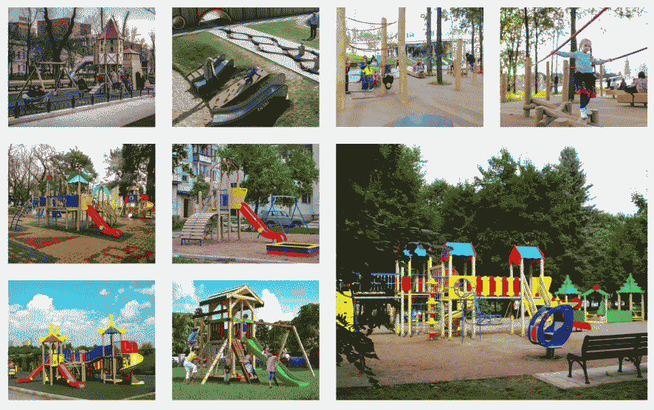

КОНТЕЙНЕРНЫЕ ПЛОЩАДКИ

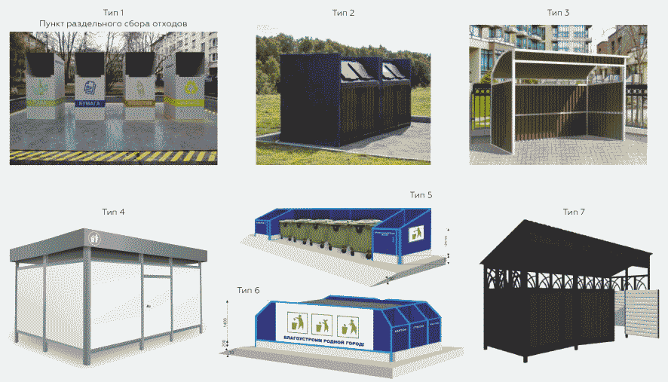

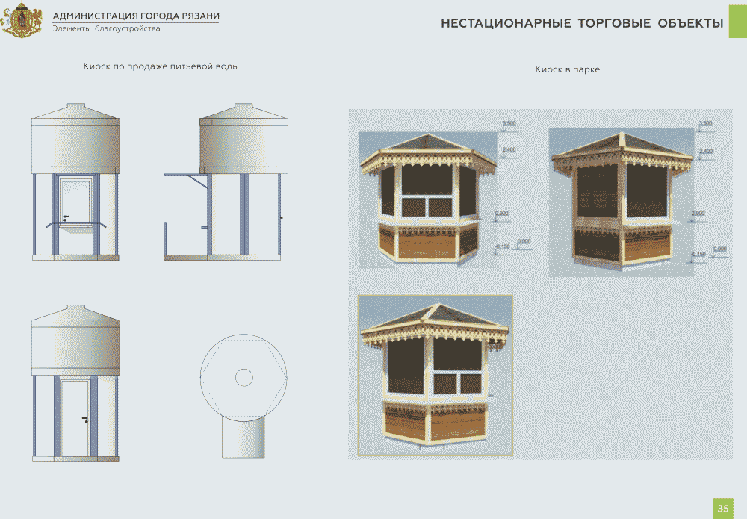

НЕСТАЦИОНАРНЫЕ ТОРГОВЫЕ ОБЪЕКТЫ

(введено [Постановлением](consultantplus://offline/ref=9F865DFEF2B090C60DF7F4AB7A4717EAB34F271022A8AD0E73022FD111C602EF1D57F760EF2CAF5187C987015140D3D58DEEAFE07274BBBAEAA2499CF6SBI) Администрации города Рязани

от 06.07.2022 N 4731)

